Teil 1: IPA Dokumentation

|  |  |  |  |
| --- | --- | --- | --- |
| IPA-Daten |  | | |
| Projektname | Inventar App | | |
| Firmenname | Technische Fachschule Bern, Abt. Informatik | | |
| Berufsschule | Technische Fachschule Bern | | |
| Autor | Josiah Schiess | | |
| Experten | VEX:  HEX: Iseli Erich Reto  NEX: | | |
| Verantwortliche Fachkraft | Amati Stefano | | |
| Berufsbildner | Giulio Iannattone | | |
| Fachrichtung | BET | | |
| Projektvorgehensmodell | HERMES 5 | | |
| Jahrgang und Kanton | IPA 2020, Kanton Bern | | |
| Ausgabedatum | 28.02.2020 | | |
| Status | In Arbeit | In Prüfung | Zur Nutzung genehmigt |

Tabelle 0-1

# Kurzfassung des IPA Berichtes

## Informationen

Diese Kurzfassung der Arbeit und die erarbeiteten Ergebnisse sollte das Projekt befassten Leser des Berichts den Einstieg für das Verständnis der Arbeit und die erarbeiteten Ergebnisse erleichtern.

## Grobe Ausgangssituation

Es wird eine Applikation für die Inventarisierung der vorhandenen Lehr- und Lernmaterialien für die Lehrkräfte und die Lernenden aufgebaut. Dabei sollen die Materialien (Einzelteile) verwaltet werden können und entsprechende Listen ausgegeben werden können. Zudem sollen Einzelteile zu Komponenten zusammengefasst werden können (z.B. Mainboard, CPU usw. zu konfiguriertem PC). Es wird eine Datenbank mit WEB Interface aufgebaut.

## Umsetzung

Wie wurde das Projekt umgesetzt

## Ergebnis

Welche Ergebnisse wurden erzielts

# Inhaltsverzeichnis

# Aufgabenstellung

## Titel der Arbeit

Inventar-Applikation

## Ausgangslage

In der Abteilung Informatik sind verschiedenste Materialien für den Unterricht und die Werkstatt vorhanden. Diese Materialien sind über mehrere Standorte und Schränke verteilt. Die Materialien sind jedoch nicht inventarisiert und es gibt auch keine "Ausleih-Verwaltung". Mit dieser neuen Webapplikation soll den Nutzern der Materialien eine elektronische Verwaltung dieser Materialien ermöglicht werden.

## Detaillierte Aufgabenstellung

Es wird eine Applikation für die Inventarisierung der vorhandenen Lehr- und Lernmaterialien für die Lehrkräfte und die Lernenden aufgebaut. Dabei sollen die Materialien (Einzelteile) von den Lehrkräften verwaltet werden können (Neu – Mutation – Löschen). Die Standorte der Materialien werden angegeben. Das Material kann sowohl von den Lehrkräften wie auch den Lernenden ausgeliehen werden. Wird es nicht mehr benötigt kann es wieder freigegeben werden. Es wird eine Datenbank mit WEB Interface aufgebaut, auf den man mit einem Login zugreifen kann.

Die Datensicherung, die Benutzerverwaltung und die Standortverwaltung sind nicht Bestandteil dieser IPA! Es werden lediglich Testnutzer erstellt.

### Anwendungsfälle

1. Eine Lehrkraft kann sich mit Benutzername und Passwort ins Programm einloggen.
2. Eine Lehrkraft kann ein vorhandenes Lehr- bzw. Lernmaterial erfassen.
3. Die Daten eines bereits erfassten Lehr- bzw. Lernmaterials können von einer Lehrkraft verändert werden.
4. Ein Lehr- bzw. Lernmaterial kann von einer Lehrkraft gelöscht werden.
5. Eine Lehrkraft kann ein Lehr- bzw. Lernmaterial ausleihen und als ausgeliehen markieren und wenn er es wieder zurückbringt als nicht ausgeliehen markieren.
6. Eine Lehrkraft kann eine Lagerliste für die verfügbare Menge eines Materials abfragen.
7. Eine Lehrkraft kann eine Ausleihliste, welche für einen bestimmten Benutzer angibt, welche Materialien er/sie ausgeliehen hat, abfragen.
8. Eine Lernende / ein Lernender kann sich mit Benutzername und Passwort ins Programm einloggen.
9. Eine Lernende / ein Lernender kann ein Lehr- bzw. Lernmaterial ausleihen und als ausgeliehen markieren und wenn sie/er es wieder zurückbringt als nicht ausgeliehen markieren.
10. Eine Lernende / ein Lernender kann eine Ausleihliste abfragen, welche ihre/seine ausgeliehenen Materialien anzeigt.

### Ziele:

1. Es ist ein Login implementiert, welches Lernende und Lehrkräfte unterscheidet.
2. Es besteht ein Webinterface, welches den Lehrkräften ermöglicht, Materialien neu zu erfassen, zu mutiert und zu löschen, sowie Abfragen zu den Materialien und Ausleihe von Materialien vorzunehmen. Das Interface ermöglicht den Lernenden Abfragen zu den Materialien und Ausleihe von Materialien vorzunehmen.
3. Zu den Materialien können Nummer, Bezeichnung, Hersteller, Typ, Beschreibung/Eigenschaften, Seriennummer, Menge und Standort erfasst werden.
4. Es kann eine Lagerliste, welche die verfügbare Menge eines Materials angibt und eine Ausleihliste, welche für einen bestimmten Benutzer angibt, welche Materialien er/sie ausgeliehen hat, auf dem Bildschirm ausgegeben werden.
5. Die Tabellen der DB werden mittels SQL-Script erstellt; die Datenbank ist in der 3NF.
6. Webserver und MySql werden für die IPA lokal installiert.
7. Es besteht eine Benutzeranleitung zur Verwendung der Inventar-Applikation.

### Funktionale Anforderungen:

1. Je drei Testnutzer aus den beiden Benutzergruppen für die Lehrkräfte und Lernenden sollen mit Namen und Passwort per Script in der Datenbank erstellt werden (Z1).
2. Die Lehrkraft kann sich mit Benutzername und Passwort anmelden und erhält die entsprechenden Rechte (Z1)
3. Die Lernende / der Lernende kann sich mit Benutzername und Passwort anmelden und erhält die entsprechenden Rechte (Z1)
4. Die Passwörter werden als gehashte Strings in der Datenbank abgelegt (Z1)
5. Eine Lehrkraft kann Materialien über das Web-Interface erfassen (Z2)
6. Eine Lehrkraft kann Materialien über das Web-Interface löschen (Z2)
7. Eine Lehrkraft kann Materialien über das Web-Interface mutieren (Z2)
8. Eine Lehrkraft kann Materialien über das Web-Interface ausleihen. Dabei wird das Material als ausgeliehen markiert und mit seinem Namen verknüpft(Z2)
9. Eine Lernende/ein Lernender Materialien über das Web-Interface ausleihen. Dabei wird das Material als ausgeliehen markiert und mit seinem Namen verknüpft(Z2)
10. Zu den Materialien sollen die folgenden Attribute erfasst werden können: Nummer, Bezeichnung, Hersteller, Typ, Beschreibung/Eigenschaften, Seriennummer und Standort. (Z3)
11. Es kann, sowohl von Lehrkräften wie auch Lernenden, eine Lagerliste in der Applikation bzw. auf dem Bildschirm ausgegeben werden, welche die verfügbare (nicht ausgeliehene) Menge eines Materials angibt. (Z4)
12. Die Lehrkraft kann eine Ausleihliste in der Applikation bzw. auf dem Bildschirm ausgegeben lassen, welche für einen Benutzer angibt, welche Materialien er/sie ausgeliehen hat. Dabei kann die Lehrkraft für allen Benutzer die Auswahlliste ausgeben lassen. (Z4)
13. Die Lernende/der Lernender kann für sich selbst eine Ausleihliste in der Applikation bzw. auf dem Bildschirm ausgegeben lassen, welche anzeigt, welche Materialien sie/er ausgeliehen hat. (Z4)
14. Die Tabellen der DB werden mittels SQL-Script erstellt (Z5)
15. Der Webserver ist lokal installiert (Z6)
16. Die Datenbank ist lokal installiert (Z6)
17. Es besteht eine Benutzeranleitung mit den Themen Login, Erfassen von Materialien, Mutieren von Materialien, Löschen von Materialien, Ausleihen von Materialien, Ausgabe der Lagerliste und Ausleihliste (Z7)

### Nichtfunktionale Anforderungen:

1. Die Lagerliste und die Ausleihliste werden in der Applikation bzw. auf dem Bildschirm ausgegeben. (Z4)
2. Die Datenbank ist in der 3. NF (Z5)
3. Die Applikation wird mit JavaScript erstellt (Z6)
4. Als Datenbank wird MySql verwendet (Z6)
5. Die Benutzeranleitung ist als separate Datei realisiert und nicht in die Applikation integriert. (Z7)

## Mittel und Methoden

Projektmethode:

* Als Projektmethode wird HERMES 5 angewandt.

Technologie-Stack:

* Frontend : HTML, CSS, JS (Framework: Vue.js)
* Back-End : Node.js ,erweitert durch express.js & knex.js, Bcrypt, JWT (JsonWebToken)

DB: MySQL

Es gelten die Coding Conventions der ICT Berufsbildung.

Zur Entwicklung steht ein Laptop (Windows 10) mit installierter Entwicklungsumgebung (Visual Studio Code) zur Verfügung.

* Node.js ist lokal installiert.
* MySQL und MySql Workbench 8.0 CE sind lokal installiert.

Dies wird vorgängig zur IPA von dem Lernenden installiert bzw. bereitgestellt.

## Vorkenntnisse

HTML, CSS, JavaScript, Vue.js, SQL

## Vorarbeiten

Einarbeitung in Bcrypt und JWT

## Neue Lerninhalte

* Vertiefung Vue.js/Vuetify
* gehashte Passwörter in DB Speichen

## Arbeiten in den letzten 6 Monaten

Quiz-App erstellen mit SQLite und knex/vue/express Webauftritt erstellen DB in Web-App einbinden

# Standards

Die Technische Fachschule Bern besitzt keine Firmenstandards. Für die IPA werden deshalb die Coding-Conventions, die auf PkOrg auffindbar sind beachtet.

|  |  |
| --- | --- |
| Standard | Beschreibung |
| Dokumentvorlage | Dieses Dokument und ihre Beilagen wurden nach den Vorgaben von Pkorg.ch erstellt |
| Code/ Skripte / Kommentare | Aller selbsterstellte Code ausschnitte und Skripte werden nach den Code-Conventions, die auf Pkorg.ch auffindbar sind erstellt. |
| Sicherheitskonzept | Die Informatik Abteilung an der Technischen Fachschule Bern verfügen über keine Sicherheitskonzept. Ein eigenes Sicherheitskonzept wird deshalb für das Projekt verwendet |
| Projektmethode | Die Technische Fachschule Bern verfügt über keine eigene Projektmethode. Die Entscheidung liegt bei dem Projektleiter |

Tabelle 2-1: Standards

# IPA-Schutzbedarfsanalyse

## Zugriff auf lokale Computer

An meinen Laptop, der kann nur mit einem Passwort eingeloggt werden.

## Zugriff auf GitHub

Alle IPA Daten werden mit GitHub versioniert und gesichert Weitere Informationen sind Im Kapitel Organisation der IPA Ergebnisse.

## IPA Daten

Sämtliche Daten der IPA werden nur autorisierten Personen durch GitHub zur Verfügung gestellt. Die Daten werden täglich gesichert. Weitere Informationen Dazu sind im Kapitel Organisation der IPA Ergebnisse zu finden.

# Organisation der IPA Ergebnisse

## Arbeitsumgebung

### Softwareliste

|  |  |
| --- | --- |
| Name | Beschreibung |
| Brave | Web Browser |
| Postman | Wurde für das Testen der REST API gebraucht |
| Visual Studio Code | Source Code Editor |
| SQL Workbench 8 | SQL-Client |
| MS Word | Text Editor |
| MS Excel | Spreadsheet Editor |
| Notion | Projekt / Taskmanager |

Tabelle 4-1: Softwareliste

### Arbeitsplatz

Während der ganze IPA wird an den folgenden Arbeitsplatz gearbeitet.

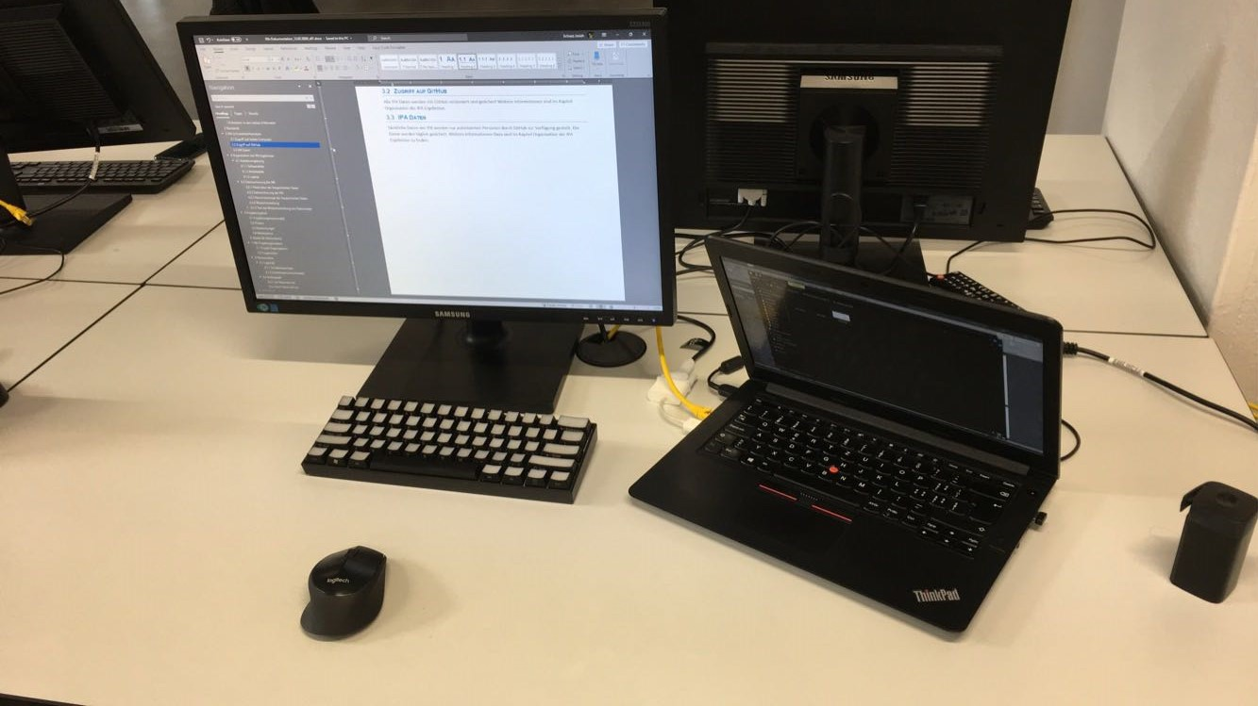

### Laptop

|  |  |  |
| --- | --- | --- |
| Bild | Eigenschaften | |
|  | Name | Lenovo ThinkPad E470 |
| Betriebssystem Architektur | 64 Bit |
| Betriebssystem Version | Windows 10 Pro |
| Speicherkapazität SSD/Flash | 256 GB |
| Daten Anschlüsse | 2 x USB 3.0, USB 2.0 und RJ-45 (LAN) |

Tabelle 4-2: Laptop

## Datensicherung Der IPA

### Filestruktur der Gespeicherten Daten

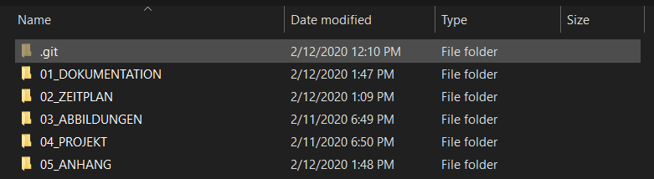

Abbildung 1: Filestruktur der Gespeicherten Daten

### Datensicherung der IPA

Alle IPA Dokumente und Projekt Dateien werden mittels Git versioniert. Und auf GitHub als Back-up hochgeladen. Das Back-up wird manuell Zwei Mal Täglich erstellet. Am Ende von jedem Tag wird ein Branch erstellt und auf GitHub hochgeladen.

Der Zugriff auf die Daten ist geschützt durch ein Passwort, das nur den Projektleiter bekannt ist.

### Namenskonzept der Gespeicherten Daten

Alle Dateien werden gekennzeichnet durch den Namen der Datei, den Letzt bekannten Änderungsdatum, und die Aktuelle Version der Datei. Dabei ist jeder Abschnitt mit einem Unterstrich getrennt. Das Datum muss folgendes Format **DD.MM.YYYY** entsprechen.

**Beispiel**:

**IPA-Dokumentation-beispiel_12.02.2020_v01.xyz**

### Wiederherstellung

Die Wiederherstellung von Projekt daten erfolgt durch GitHub oder per Konsole. Dazu ist ein Passwort benötigt.

### Test der Wiederherstellung von Dokumenten

#### Wiederherstellung durch Konsole

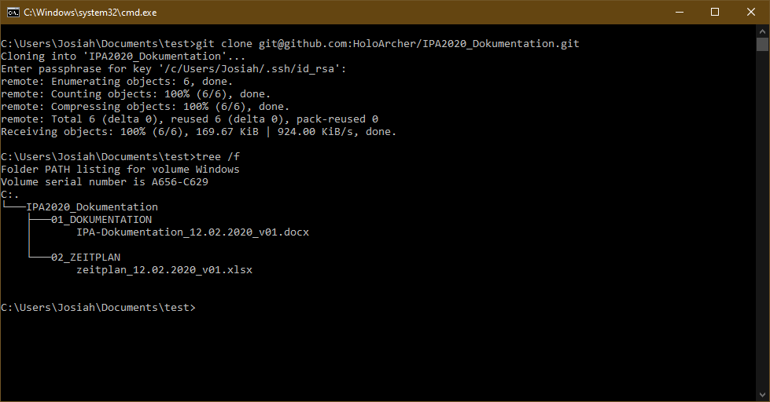

Abbildung 2: Test der Wiederherstellung von Dokumenten

C:\Users>git Clone git@github.com:HoloArcher/IPA2020_Dokumentation.git

Mit Git Clone kann das Verzeichnis wiederhergestellt werden

#### Wiederherstellung durch Github.com

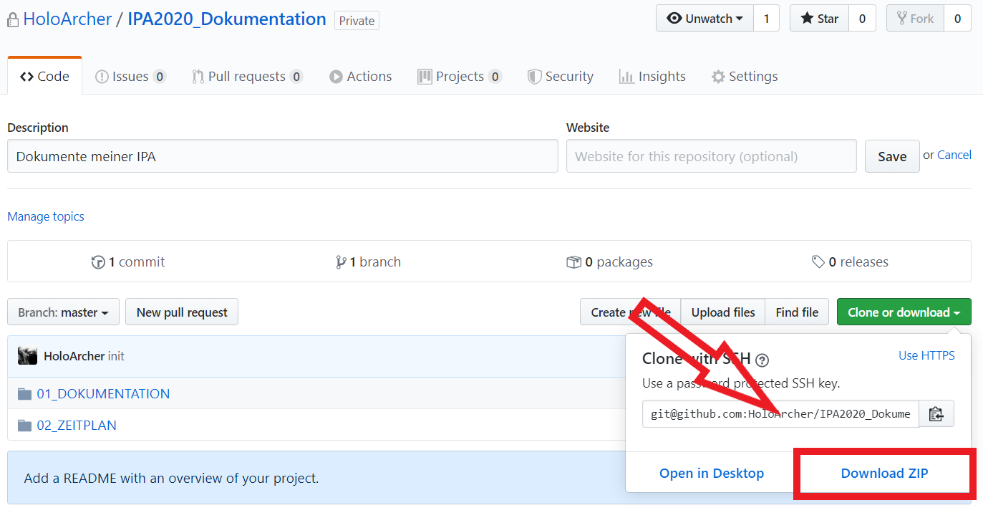

Abbildung 3: Wiederherstellung durch Github.com

# Projektvorgehen

## Projektvorgehensmodell

Dieses Projekt richtet sich nach der Projektmethode HERMES 5.

Abbildung 4: Projektmethode

## Phasen

|  |  |
| --- | --- |
| Phase | Beschreibung |
| Initialisierung | Die Initialisierung schafft eine definierte Ausgangslage für das Projekt und stellt sicher, dass die Projektziele mit den Zielen und Strategien der Organisation abgestimmt sind. Die Projektgrundlagen und der Projektauftrag werden erarbeitet und der Entscheid zur Projektfreigabe wird getroffen |
| Konzept | Die in der Phase Initialisierung gewählte Variante wird konkretisiert. Die Ergebnisse werden so detailliert erarbeitet, dass die Projektbeteiligten das Produkt bzw. das IT-System auf einer verlässlichen Grundlage planen, offerieren und realisieren können. |
| Realisierung | Das Produkt bzw. das IT-System wird realisiert und getestet. Die nötigen Vorarbeiten werden geleistet, um die Einführungsrisiken zu minimieren. |
| Einführung | Der sichere Übergang vom alten zum neuen Zustand wird gewährleistet. Der Betrieb wird aufgenommen und so lange durch das Projekt unterstützt, bis er stabil ist. |

Tabelle 5-1: Hermes Phasen

## Abweichungen

Die Phase Einführung ist nicht Bestandteil dieser IPA.

## Meilensteine

|  |  |
| --- | --- |
| Nr. | Meilensteine |
| 0 | Start der IPA |
| 1 | Freigabe Initialisierungsphase |
| 2 | Teil 1 - Administratives abgeschlossen |
| 3 | Freigabe Konzeptphase |
| 4 | Freigabe Realisierungsphase |
| 5 | Projektabschluss |

Tabelle 5-2: Meilensteine

# IPA Projektorganisation

## Projekt Organigramm

Abbildung 5: Organigramm

## Projektrollen

|  |  |
| --- | --- |
| Person / Rolle | Kontaktdaten |
| Auftraggeber | Technische Fachschule Bern  Lorrainestrasse 3  3013 Bern  Telefon: 031 337 37 37  E-Mail: info@tfbern.ch |
| VEX |  |
| HEX |  |
| NEX |  |
| Berufsbildner | Giulio Iannattone  Telefon: 031 337 38 28  E-Mail: giulio.iannattone@tfbern.ch |
| Verantwortliche Fachkraft | Stefano Amati |
| Tester |  |
| Projektleiter | Josiah Schiess |
| Fachspezialist |

Tabelle 6-1: Projektrollen

# Risikoanalyse

|  |  |  |  |  |  |  |  |
| --- | --- | --- | --- | --- | --- | --- | --- |
| Nr. | Risikobeschreibung | Auswirkung | Vor Massnahme | | Massnahmen | Nach Massnahme | |
| Schadensausmass | Eintrittswahrscheinlichkeit | Schadensausmass | Eintrittswahrscheinlichkeit |
| R1 | Zeitmangel | Das Projekt kann nicht rechtzeitig fertiggestellt werden, oder ist mangelhaft | **S4** | **W3** | Einen Realistischen und konkrete Zeitplan erstellen.  Mit Überstunden kompensieren.  Im Zeitplan ungeplante stunden miteinrechnen | **S2** | **W2** |
| R2 | Krankheit / Unfall | Wegen unvorhersehbarer Krankheit kann die nötige Arbeit nicht geleistet werden | **S4** | **W2** | Sofort den Hauptexperten melden und sich ein Zeugnis vom Arzt besorgen. Folgendes Vorgehen mit dem Hauptexperten besprechen | **S1** | **W2** |
| R3 | Datenverlust | Die Aktuelle Version der Dokumente oder der Projektdaten kann nicht aufgefunden werden | **S4** | **W2** | Durch eine Konkrete und Einheitliche Back-up Konzept werden die Backups Halbtag erstellt. | **S2** | **W1** |
| R4 | Abbruch der Internetverbindung | Ressourcen aus den Internet Fehlen | **S3** | **W2** | Eine Verbindung mit dem Mobiltelefon kann hergestellt bis das Problem erhoben ist. | **S1** | **W2** |
| R5 | Systemausfall | Aufgrund eines Systemausfalls kann die IPA nicht fortgeführt bzw. nicht pünktlich abgeschlossen werden. | **S3** | **W2** | Bei einem auftretenden Systemausfall wird unverzüglich der IPA HEX informiert.  Es wird sofort den Chefexperte gemeldet, um weiteres Vorgehen zu besprechen | **S1** | **W2** |

Tabelle 7-1: Risikoanalyse

## Legende

### Schadensausmass

|  |  |
| --- | --- |
| Abkürzung | **Beschreibung** |
| **S1** | führt zu keiner Abwertung |
| **S2** | geringe Abwertung |
| **S3** | hohe Abwertung |
| **S4** | führt zu nicht bestehen |

Tabelle 7-2: Schadensausmass

### Eintrittswahrscheinlichkeit

|  |  |
| --- | --- |
| Abkürzung | **Beschreibung** |
| **W1** | unvorstellbar |
| **W2** | unwahrscheinlich |
| **W3** | eher vorstellbar |
| **W4** | wahrscheinlich |
| **W5** | sehr wahrscheinlich |

Tabelle 7-3: Eintrittswahrscheinlichkeit

## Risikograph

### vor Massnahmen

|  |  |  |  |  |  |  |
| --- | --- | --- | --- | --- | --- | --- |
| **Eintrittswahrscheinlichkeit** | **Sehr wahrscheinlich** | |  |  |  |  |
| **Wahrscheinlich** | |  |  |  |  |
| **vorstellbar** | |  |  |  | R1 |
| **Unwahrscheinlich** | |  |  | R4, R5 | R2, R3 |
| **Unvorstellbar** | |  |  |  |  |
|  | |  | **Keine Abwertung** | **geringe Abwertung** | **hohe Abwertung** | **führt zu Nichtbestehen** |
| **Schadensausmass** | | | | | | | |

Tabelle 7-4: Risikograph vor Massnahmen

### Nach Massnahmen

|  |  |  |  |  |  |  |
| --- | --- | --- | --- | --- | --- | --- |
| **Eintrittswahrscheinlichkeit** | **Sehr wahrscheinlich** | |  |  |  |  |
| **Wahrscheinlich** | |  |  |  |  |
| **vorstellbar** | |  |  |  |  |
| **Unwahrscheinlich** | | R2, R4, R5 | R1 |  |  |
| **Unvorstellbar** | |  | R3 |  |  |
|  | |  | **Keine Abwertung** | **geringe Abwertung** | **hohe Abwertung** | **führt zu Nichtbestehen** |
| **Schadensausmass** | | | | | | | |

Tabelle 7-5: Risikograph nach Massnahmen

# Zeitplan

## Legende

|  |  |
| --- | --- |
| Legende | |
|  | Soll Zeit |
|  | Ist zeit |
|  | Weniger als soll |
|  | Überstunden |
| VM | Vormittag |
| NM | Nachmittag |
|  | Meilenstein |

Tabelle 0-1

# Arbeitsjournale

## Erster Tag: Mittwoch 12.02.2020

|  |  |  |  |
| --- | --- | --- | --- |
| **Tätigkeiten** | **Beteiligte Personen** | **Aufwand geplant (Std)** | **Aufwand effektiv (Std)** |
| **Sitzung mit Verantwortliche Fachkraft** | Josiah Schiess  Stefano Amati | 0,5 | 0,5 |
| **Zeitplan** | Josiah Schiess | 2 | 2 |
| **Erste Version des Dokuments** | Josiah Schiess | 0,75 | 0,5 |
| **Aufgabenstellung** | Josiah Schiess | 0,5 | 0,5 |
| **Standards** | Josiah Schiess | 0,5 | 0,5 |
| **IPA-Schutzbedarfanalyse** | Josiah Schiess | 0,5 | 0,5 |
| **Risikoanalyse** | Josiah Schiess | 0,25 | 0,25 |
| **Organisation Der IPA Ergebnisse** | Josiah Schiess | 1,5 | 1,5 |
| **Projektvorgehen** | Josiah Schiess | 0,25 | 0,25 |
| **Projektorganisation** | Josiah Schiess | 0,25 | 0,25 |
| **Arbeitsjournal** | Josiah Schiess | 0,25 | 0,25 |
| **Backup erstellen** | Josiah Schiess | 0,25 | 0,25 |
| **Sitzung mit Verantwortliche Fachkraft** | Josiah Schiess  Stefano Amati | 0,5 | 0,5 |
| ***Aufwand Total*** |  | **8, 5** | **8,25** |
| **Tages Ablauf** | | | |
| In der Startsitzung mit meine Verantwortliche Fachperson haben wir den Ablauf der IPA besprochen. Dazu auch die Meilensteine angesprochen und wir haben abgemacht, dass ein Phasen Freigabe Blatt erstellt werden soll. Die Sitzungstermine wurden auch angesprochen  Nach der Sitzung habe ich mich an der Arbeit gemacht.  Nach der Sitzung fing ich mit dem Zeitplan an. Ich habe versucht die Aufgabenpakete nach den Vorgaben, die auf PkOrg auffindbar sind. | | | |
| **Erfolge und Misserfolge** | | | |
| Ein Problem ist aufgetaucht bei der Word Formatierung. Wenn eine Tabelle, über eine schon vorhandene Tabelle mit einer Beschriftung hinzugefügt wird, so wird die Beschriftung nicht automatisch erneuert.  **Lösung:**  Die Lösung die ich online gefunden hab ist in Word eingebaut als Auto Beschriftung. So kann ich nachträglich Tabellen hinzufügen ohne alle folgende Beschriftungen umbeschreiben | | | |
| **Reflexion** | | | |
| Meine Arbeit ist gut vorangekommen. Ich habe dank einer guten Vorlage nicht sehr viel Zeit an den Zeitplan verbracht und konnte relativ schnell anfangen. Auch bei der Ersten Version von der Dokumentation hatte ich eine MS Word Vorlage mit Standardisierte Header und Table design. Dank der Gesparten Zeit konnte ich Teil 1, mit Ausnahme vom Abschlussbericht am ersten Tag abschliessen.  Die Aufgabenstellung von PkOrg übertragen hat länger gebraucht als anfangs gedacht habe. Wegen den Format unterschied von HTML und MS Word. | | | |
| **Weiteres Vorgehen** | | | |
| Fachgespräch mit experten, Anfangen Teil 2: Projektdokumentation | | | |

Tabelle 9-1

## Zweiter Tag: Donnerstag 13.02.2020

|  |  |  |  |
| --- | --- | --- | --- |
| **Tätigkeiten** | **Beteiligte Personen** | **Aufwand geplant (Std)** | **Aufwand effektiv (Std)** |
| **Expertenbesuch** | Iseli Erich Reto  Stefano Amati  Josiah Schiess | 1 | 2 |
| **Zeitplan** | Josiah Schiess | 0 | 1 |
| **Einführung** | Josiah Schiess | 1 | 1 |
| **IST / SOLL Situation** | Josiah Schiess | 2 | 1 |
| **Vorgehensziele, Variantenvergleich** | Josiah Schiess | 1 | 1 |
| **Arbeitsjournal, Backup erstellen** | Josiah Schiess | 1 | 1 |
| **Sitzung mit Verantwortliche Fachkraft** | Josiah Schiess | 1 | 1 |
| **Namenskonzept** | Josiah Schiess | 1 | 0 |
| ***Aufwand Total*** |  | **8** | **8** |
| **Tages Ablauf** | | | |
| Der Tag fing mit dem ersten Expertenbesuch an. Es ging länger als erwartet. Was genau besprochen wurde, ist im Sitzungsprotokoll im Anhang aufgeführt. Anschliessend machte ich mich direkt an die Arbeit, meinen Zeitplan zu überarbeiten. | | | |
| **Erfolge und Misserfolge** | | | |
| Nach den Expertenbesuch habe ich meinen Zeitplan angepasst und das Sitzungsprotokoll nachgetragen. Dies hat dazu geführt, dass ich ca. zwei Stunden in Verzug kam.  Zurzeit sind keine Varianten ersichtlich. Gemäss Experten wäre es möglich ohne Variantenvergleich fortzufahren. Falls sich allerdings in der weitern Arbeit allfälligen Varianten ergeben würden kann dies noch ergänzt werden. Dadurch das der Variantenvergleich aktuell wegfiel, konnte ich ca. eine Stunde wiedergutmachen.  Trotz der Zeitverzögerung konnte ich die Phase Initialisierung Abschliessen und mit meiner Verantwortliche Fachkraft freigeben | | | |
| **Reflexion** | | | |
| Der Expertenbesuch hat mir gross geholfen. Das Feedback zu meinem Zeitplan war sehr hilfreich. Ich habe gewisse Arbeitsschritte aufgeteilt zu kleineren Einheiten und andere zusammengefügt, um die Übersicht des Projekts zu verbessern. | | | |
| **Weiteres Vorgehen** | | | |
| Start der Phase: Konzept. | | | |

Tabelle 9-2

## Dritter Tag: Freitag 14.02.2020

|  |  |  |  |
| --- | --- | --- | --- |
| **Tätigkeiten** | **Beteiligte Personen** | **Aufwand geplant (Std)** | **Aufwand effektiv (Std)** |
| **Namenskonzept** | Josiah Schiess | 0 | 1 |
| **Mockups** | Josiah Schiess | 3 | 3 |
| **Datenbank Konzept / Diagramm** | Josiah Schiess | 3 | 3 |
| **Programm-Struktur** | Josiah Schiess | 1 | 0 |
| **Arbeitsjournal, Backup erstellen** | Josiah Schiess | 1 | 1 |
| ***Aufwand Total*** |  | **8** | **8** |
| **Tages Ablauf** | | | |
| Ich habe mit der Erstellung von Mockup angefangen. Diese erfolgten mit Adobe XD. Danach habe ich das Namenskonzept erstellt. Mit dem Namenskonzept erledigt, konnte ich mich an das Datenbankschema machen. | | | |
| **Erfolge und Misserfolge** | | | |
| Als ich den bei der Datenbankschema arbeitete, trat ich auf ein Problem bei dem Normalisierungsprozesse. Es War mir nicht mehr klar im Sinne was der Unterschied zwischen der 2. Und 1. Normalform.  Ich habe online keine zufriedenstellende Erklärung gefunden. Deshalb habe ich mir Hilfe von Giulio Iannatone gesucht, der es Letztlich verifiziert hat | | | |
| **Reflexion** | | | |
| Der Expertenbesuch hat mir gross geholfen. Das Feedback zu meinem Zeitplan war sehr hilfreich. Ich habe gewisse Arbeitsschritte aufgeteilt zu kleineren Einheiten und andere zusammengefügt, um die Übersicht des Projekts zu verbessern. | | | |
| **Weiteres Vorgehen** | | | |
| Programm-Struktur, Testkonzept | | | |

Tabelle 9-3: Dritter Tag: Freitag 14.02.2020

## Vierter Tag: Montag 17.02.2020 (Halbtag)

|  |  |  |  |
| --- | --- | --- | --- |
| **Tätigkeiten** | **Beteiligte Personen** | **Aufwand geplant (Std)** | **Aufwand effektiv (Std)** |
| **Programm-Struktur** | Josiah Schiess | 3 | 3 |
| **Testkonzept** | Josiah Schiess | 1 | 0 |
| **Arbeitsjournal, Backup erstellen** | Josiah Schiess | 1 | 1 |
| ***Aufwand Total*** |  | **4** | **4** |
| **Tages Ablauf** | | | |
| Ich startete die neue Woche mit der Programm-Struktur. Ich entschied mich für 2 Package Diagramme, welche einen detaillierten Einblick in den Programmaufbau geben sollten. Diese wurden mit Lucidchart erstellt, ein gratis online Tool, welches ich zur Erstellen von Grafiken und Diagramme nutze. Da ich etwas früher fertig war, als ich ursprünglich gedacht hatte, habe ich mit dem Testkonzept begonnen. Da ich nur ein paar Minuten daran gearbeitet habe, beschloss ich, es nicht in den Zeitplan zu schreiben, sondern es einfach wegzulassen. | | | |
| **Erfolge und Misserfolge** | | | |
| Ich hatte zuerst geplant das Online-Tool draw.io brauchen. Doch ich merkte schnell, dass das Tool nicht für meine Zwecke sich eigenen würde. Deshalb habe ich online nach ein anderes Tool gesucht und fand so Lucidchart.  Lucidchart hat jedoch das Problem das wenn man nicht mehr als 3 einzelne Diagramme online speichern kann.  Die Lösung die ich fand war alle Diagramme bei einer Workspace zu erstellen und dann nach dem exportieren zurechtzuschneiden | | | |
| **Reflexion** | | | |
| Ich bin mit der Arbeit sehr gut voran gekommen. Für meinen Geschmack war es etwas zu laut, deshalb habe ich den größten Teil des Vormittags Kopfhörer getragen. | | | |
| **Weiteres Vorgehen** | | | |
| Testkonzept, Phasenfreigabe: Konzept | | | |

Tabelle 9-4: Vierter Tag: Montag 17.02.2020 (Halbtag)

## Fünfter Tag: Mittwoch 19.02.2020

|  |  |  |  |
| --- | --- | --- | --- |
| **Tätigkeiten** | **Beteiligte Personen** | **Aufwand geplant (Std)** | **Aufwand effektiv (Std)** |
| **Testkonzept** | Josiah Schiess | 3 | 4 |
| **Projektumgebung** | Josiah Schiess | 1 |  |
| **Datenbank / Testdaten erstellen und Einfügen** | Josiah Schiess | 1 |  |
| **Reservezeit** | Josiah Schiess | 1 |  |
| **Sitzung mit verantwortliche Fachkraft** | Josiah Schiess  Stefano Amati | 1 |  |
| **Arbeitsjournal, Backup erstellen** | Josiah Schiess | 1 | 1 |
| ***Aufwand Total*** |  | **8** | **8** |
| **Tages Ablauf** | | | |
| Ich begann den Tag mit der Arbeit am Testkonzept für mein Projekt. Ich verbrachte den größten Teil des Vormittags damit, daran zu arbeiten. | | | |
| **Erfolge und Misserfolge** | | | |
|  | | | |
| **Reflexion** | | | |
| Während der Arbeit am Testkonzept wurde mir klar, dass ich möglicherweise unterschätzt hatte, wie viel Zeit es dauern würde, dieses Projekt abzuschließen. | | | |
| **Weiteres Vorgehen** | | | |
|  | | | |

Tabelle 9-5

# Abschlussbericht

## Vergleich Ist/Soll (Anforderungen, Zeit, Einsatzmittel)

## Fazit zur IPA

## Persönliches Fazit

## Schlussreflexion

Teil 2: Projekt-Dokumentation

## Einführung

Der Beruf Informatikpraktiker/in EBA hat die TFBern seit ca. 10 Jahren angeboten. Im Jahr 2016 wurde der Lehrgang Informatiker/in EFZ Betriebsinformatik eingeführt. Der neue Lehrgang wurde in den Annex eingerichtet. Wegen der wachsende Anzahl Lernende, und die Aufteilung von Standorten gab es immer mehr den Bedarf nach einem Inventarisierung Tool. Dazu gibt es auch das Projekt von einem eigenen Labor Netzwerk für Lehrzwecke aufzubauen. Dies führt auch zu mehr Materialien, die angeschafft werden müssen. So ist es schwer die vorhandenen Lehrmaterialien in Blick zu behalten.

Es besteht eine rudimentäre Lösung mit einer lokalen Access Datenbank. Dies deckt aber lange nicht den Bedarf ab.

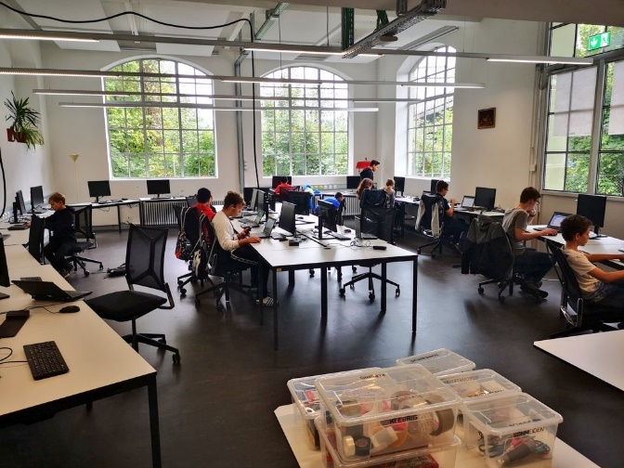Aus diesen Gründen entstand die Idee einer Webapplikation als Auftrag für die Lernenden von den ersten und zweiten Lehrjahren zu gestalten. Als das Projekt vorgeschlagen wurde habe ich mich als Freiwilliger gemeldet, bevor das Projekt klar definiert war oder anfing. Ich habe mich für diesen Auftrag, im Rahmen einer IPA gemeldet, da dieser Themenbereich meinen Stärken entspricht. Das Projekt wurde schliesslich für die IPA eingeschränkt, damit es in dem Zeitrahmen passt.

Abbildung 6

# Initialisierung

## IST-Situation

|  |  |
| --- | --- |
| Nr. | Situation |
| 1 | Es besteht eine lokale MS Access Datenbank. |
| 2 | Die aktuelle Lösung verfügt über Keine Ausleifunktion. |
| 3 | Die Inventargegenstände können nicht verfolgt werden. |
| 4 | Zugriff auf der Datenbank sehr beschränkt. |

Tabelle 11-1: IST-situation

### Abgrenzungen

Es Besteht eine Rudimentäre MS Access DB. Diese wird nicht für das Projekt beachtet oder gebraucht. Als Folgeprojekt können die bestehenden Einträge der MS Access DB in die neu erstellte Mysql DB übertragen werden.

## SOLL-Situation

Wegen der Zeiteinschränkung der IPA, wird das Projekt auf die Entwicklung der Applikation begrenzt. Nicht beachtet werden:

* Serveraufsetzung
* Netzwerkeinrichtungen
* Netzwerkkonzept
* IP-konzept
* ADDS Einbindung
* Datenerfassung
* Benutzererfassung

### Systemziele

|  |  |  |
| --- | --- | --- |
| Nr. | Ziel | Beschreibung |
| 1 | Login | Es ist ein Login implementiert, welches Lernende und Lehrkräfte unterscheidet. |
| 2 | Web interface | Es besteht ein Webinterface, welches den Lehrkräften ermöglicht, Materialien neu zu erfassen, zu mutiert und zu löschen, sowie Abfragen zu den Materialien und Ausleihe von Materialien vorzunehmen. Das Interface ermöglicht den Lernenden Abfragen zu den Materialien und Ausleihe von Materialien vorzunehmen. |
| 3 | Attribute der Materialien sind konkret gesetzt | Zu den Materialien können Nummer, Bezeichnung, Hersteller, Typ, Beschreibung/Eigenschaften, Seriennummer, Menge und Standort erfasst werden. |
| 4 | Lagerlisten Ansicht | Es kann eine Lagerliste, welche die verfügbare Menge eines Materials angibt und eine Ausleihliste, welche für einen bestimmten Benutzer angibt, welche Materialien er/sie ausgeliehen hat, auf dem Bildschirm ausgegeben werden. |
| 5 | SQL Skripte | Die Tabellen der DB werden mittels SQL-Script erstellt; die Datenbank ist in der 3NF. |
| 6 | Webserver und MySql sind installiert | Webserver und MySql werden für die IPA lokal installiert. |
| 7 | Benutzeranleitung zur Applikation | Es besteht eine Benutzeranleitung zur Verwendung der Inventar-Applikation. |

Tabelle 11-2: Systemziele

### Systemanforderungen

#### Funktionale Anforderungen:

|  |  |  |
| --- | --- | --- |
| Nr. | Anforderung | Ziel |
| A1. | Je drei Testnutzer aus den beiden Benutzergruppen für die Lehrkräfte und Lernenden sollen mit Namen und Passwort per Script in der Datenbank erstellt werden | (Z1) |
| A2. | Die Lehrkraft kann sich mit Benutzername und Passwort anmelden und erhält die entsprechenden Rechte | (Z1) |
| A3. | Die Lernende / der Lernende kann sich mit Benutzername und Passwort anmelden und erhält die entsprechenden Rechte | (Z1) |
| A4. | Die Passwörter werden als gehashte Strings in der Datenbank abgelegt | (Z1) |
| A5. | Eine Lehrkraft kann Materialien über das Web-Interface erfassen | (Z2) |
| A6. | Eine Lehrkraft kann Materialien über das Web-Interface löschen | (Z2) |
| A7. | Eine Lehrkraft kann Materialien über das Web-Interface mutieren | (Z2) |
| A8. | Eine Lehrkraft kann Materialien über das Web-Interface ausleihen. Dabei wird das Material als ausgeliehen markiert und mit seinem Namen verknüpft | (Z2) |
| A9. | Eine Lernende/ein Lernender Materialien über das Web-Interface ausleihen. Dabei wird das Material als ausgeliehen markiert und mit seinem Namen verknüpft | (Z2) |
| A10. | Zu den Materialien sollen die folgenden Attribute erfasst werden können: Nummer, Bezeichnung, Hersteller, Typ, Beschreibung/Eigenschaften, Seriennummer und Standort. | (Z3) |
| A11. | Es kann, sowohl von Lehrkräften wie auch Lernenden, eine Lagerliste in der Applikation bzw. auf dem Bildschirm ausgegeben werden, welche die verfügbare (nicht ausgeliehene) Menge eines Materials angibt. | (Z4) |
| A12. | Die Lehrkraft kann eine Ausleihliste in der Applikation bzw. auf dem Bildschirm ausgegeben lassen, welche für einen Benutzer angibt, welche Materialien er/sie ausgeliehen hat. Dabei kann die Lehrkraft für allen Benutzer die Auswahlliste ausgeben lassen. | (Z4) |
| A13. | Die Lernende/der Lernender kann für sich selbst eine Ausleihliste in der Applikation bzw. auf dem Bildschirm ausgegeben lassen, welche anzeigt, welche Materialien sie/er ausgeliehen hat. | (Z4) |
| A14. | Die Tabellen der DB werden mittels SQL-Script erstellt | (Z5) |
| A15. | Der Webserver ist lokal installiert | (Z6) |
| A16. | Die Datenbank ist lokal installiert | (Z6) |
| A17. | Es besteht eine Benutzeranleitung mit den Themen Login, Erfassen von Materialien, Mutieren von Materialien, Löschen von Materialien, Ausleihen von Materialien, Ausgabe der Lagerliste und Ausleihliste | (Z7) |

Tabelle 11-3: funktionale Anforderungen

#### Nicht Funktionale Anforderungen:

|  |  |  |
| --- | --- | --- |
| Nr. | Anforderung | Ziel |
| NA1. | Die Lagerliste und die Ausleihliste werden in der Applikation bzw. auf dem Bildschirm ausgegeben. | (Z4) |
| NA2. | Die Datenbank ist in der 3. NF | (Z5) |
| NA3. | Die Applikation wird mit JavaScript erstellt. | (Z6) |
| NA4. | Als Datenbank wird MySql verwendet. | (Z6) |
| NA5. | Die Benutzeranleitung ist als separate Datei realisiert und nicht in die Applikation integriert. | (Z7) |

Tabelle 11-4

## Vorgehensziele

|  |  |  |
| --- | --- | --- |
| Ziel ID | Ziel | Beschreibung |
| V1 | HERMES 5 verwenden | Die Projektmethode Hermes 5 wird angewendet. |
| V2 | Zeitplan einhalten | Der Zeitplan wird eingehalten |
| V3 | Arbeitsjournal | Es wird jeden Tag ein Arbeitsjournal geführt. |
| V4 | Pünktliche Abgabe | Die Abgabe Zeit wird eingehalten. Am Vormittag des Abgabetermins wird eine Version hochgeladen zum Testen der Upload Funktion |
| V5 | Arbeitsort | Die Arbeit wird an der TFBern durchgeführt |

Tabelle 11-5: Vorgehensziele

# Variantenvergleich

Es konnten keine Varianten gefunden werden.

# Konzept

## Namenskonzept

Da die IPA in einer eigenen Projektumgebung stattfindet, welche nicht mit der Domäne der TF Bern verknüpft ist, und somit nicht diese Benutzerdaten verwendet, wird ein neues Namenskonzept erstellt.

### Benutzer

Für Lehrer wird der Benutzername mit den ersten und zweiten Buchstabe des Nachnamens mit dem ersten Buchstaben des Vornamens.

**Beispiel**:

**Name**: Marco Schneider

**Username**: SCM

Die ersten 2-3 Buchstaben bilden werden aus der Abteilung gebildet, in welcher er/sie befindet. Es folgt das Jahr, in welcher er/sie die Lehre angefangen hat. Schliesslich endet der Benutzername mit den ersten und zweiten Buchstabe des Nachnamens und mit dem ersten und zweiten Buchstaben des Vornamens.

**Beispiel**:

**Name**: Marco Schneider

**Abteilung**: Informatik

**Jahr**: 2020

**Username**: in20scma

### Datenbank Relationen

Die Technische Fachschule Bern verfügt über keine Namenskonvention. Deshalb habe ich mir eine für diese Projekt erstellt.

|  |  |
| --- | --- |
| **Attribut** | **Beschreibung** |
| Primärschlüssel | Primärschlüssel werden am immer mit ‘PK’ gekennzeichnet und wird von den Namen der Tabelle. Danach folgt die ‘ID’  **Beispiel:**  **PK_TabellenName_ID** |
| Fremdschlüssel | Fremdschüssel werden am immer mit ‘FK’ gekennzeichnet und wird von den Namen der Tabelle. Danach folgt die ‘ID’.  **Beispiel:**  **FK_TabellenName_ID** |
| Tabellenname | Der Name der Tabelle muss auf English sein und in Camel Case geschrieben sein |
| Zwischentabellen | Zwischentabellen werden mit den Namen beider Tabellen. Sie werden mit einem Unterstrich separiert  **Beispiel:**  TabellenName_Tabellenname |

Tabelle 13-1

## Mockups

Die Sind mit Adobe XP erstellt worden. Mit ein Material design Vorlage von Adobe, welches den Stil von Vuetify sehr nah liegt.

Dazu hab ich auch von der Vueitfy Dokumentation Seite, Komponente verglichen und wie Geschildert mit Adobe XP dargestellt.

### Login Seite

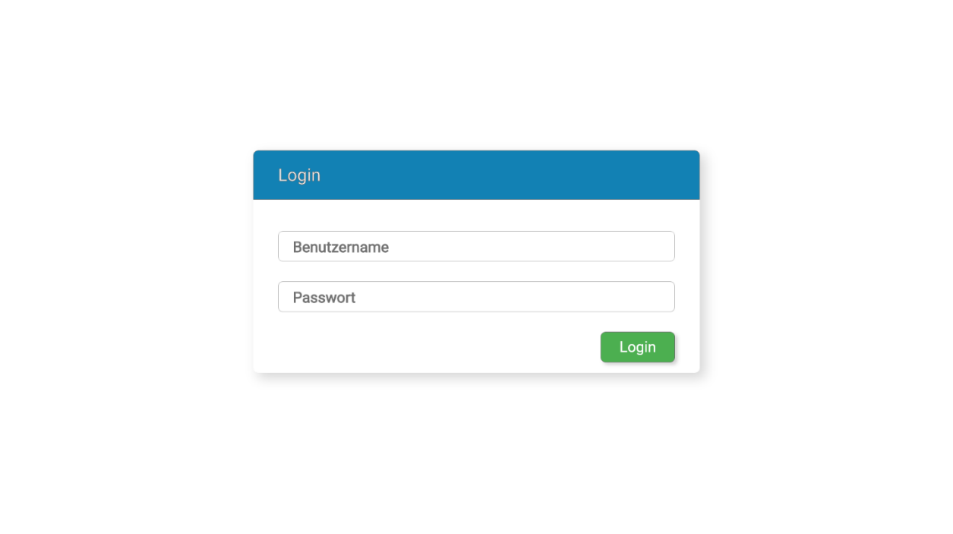

### Start Seite

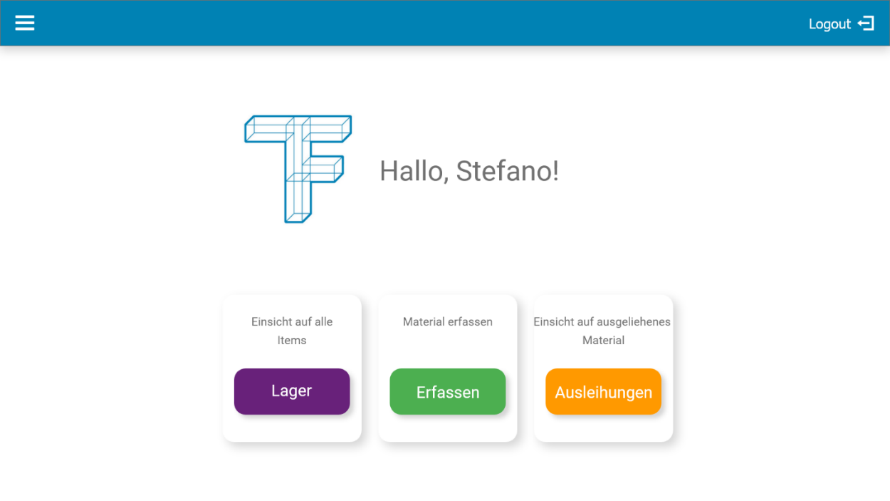

### Lehrer Startseite Menu

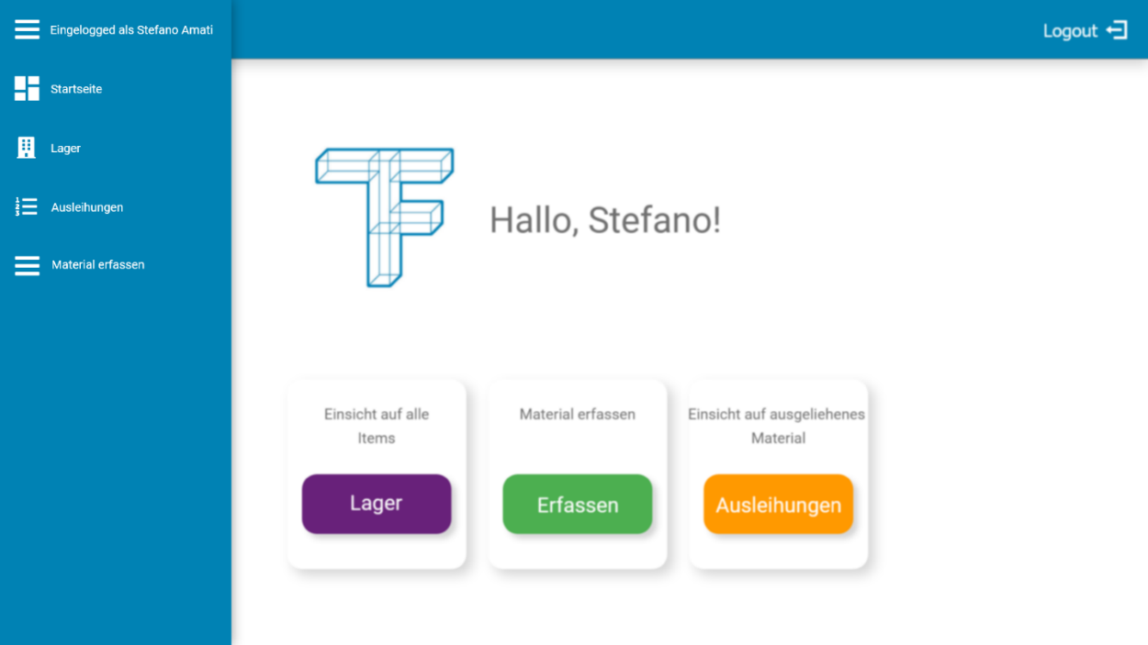

### Schüler Startseite

Die Startseite der Schüler. Nach dem Anmeldeverfahren wird man auf dieser Seite weitergeleitet

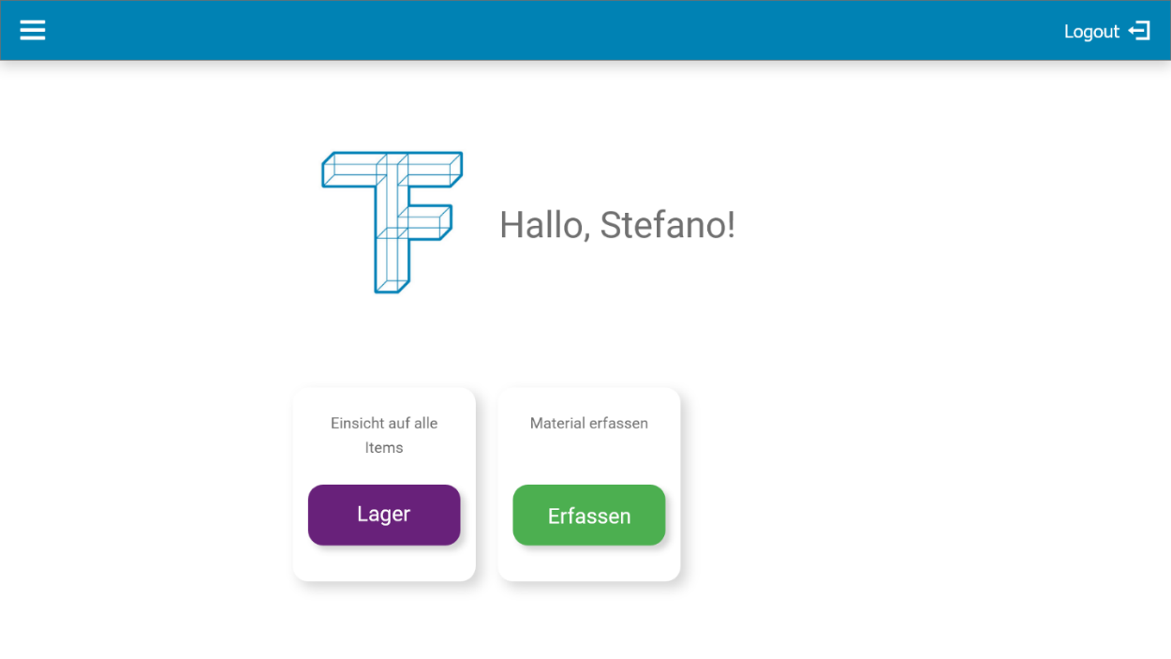

### Schüler Startseite Menu

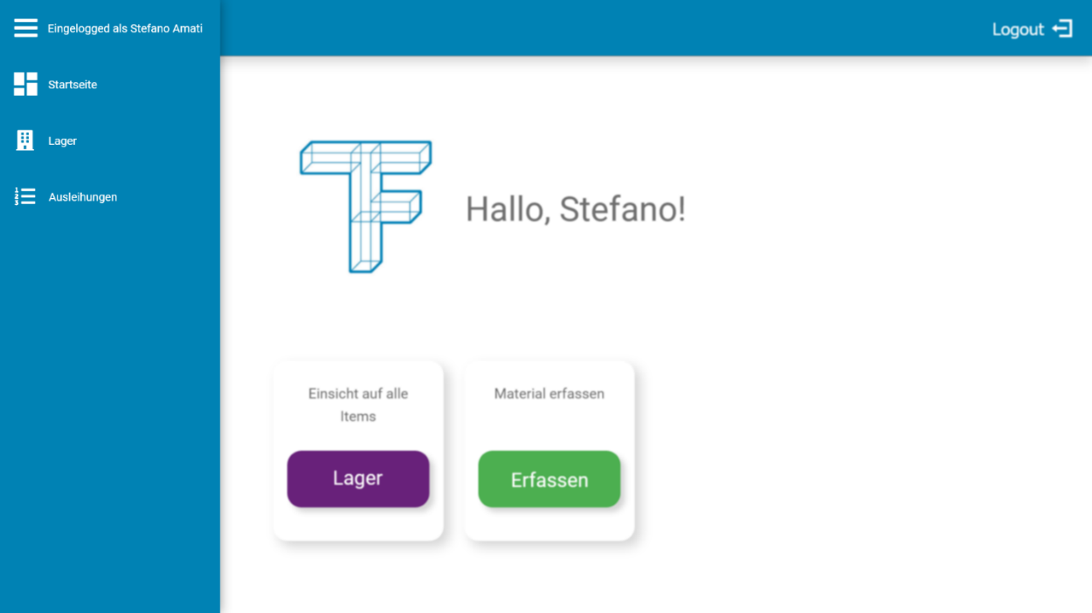

### Lehrer Neues Material erfassen

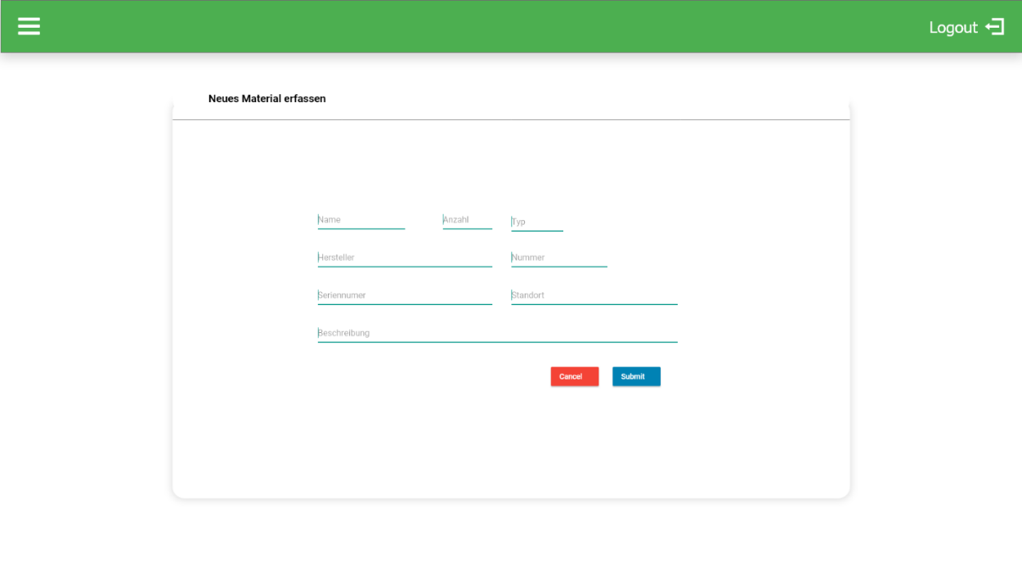

### Inventarliste

Auflistung von allen Materialien

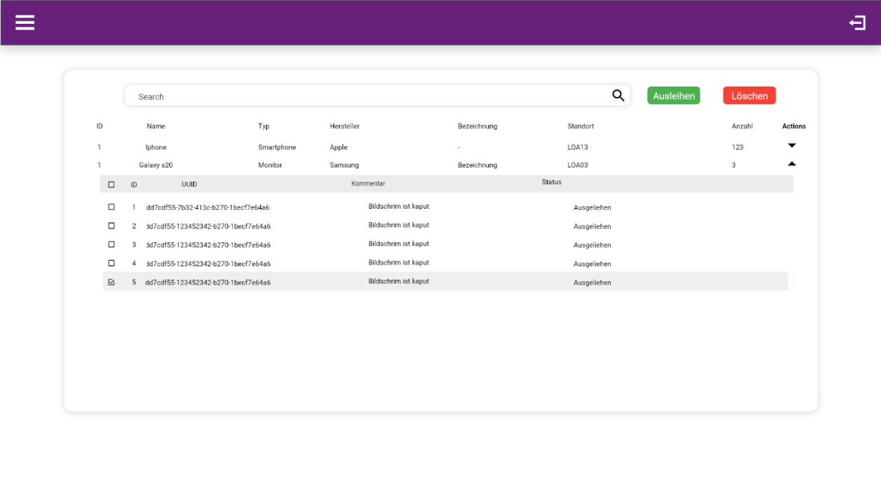

### Ausleihungen

Hier werden die eigenen Ausleihungen angezeigt.

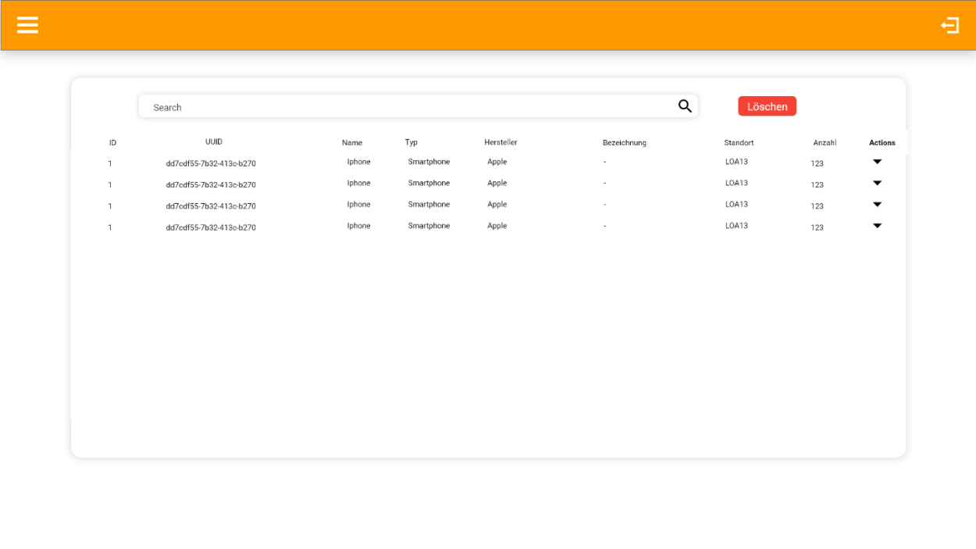

### Inventarliste

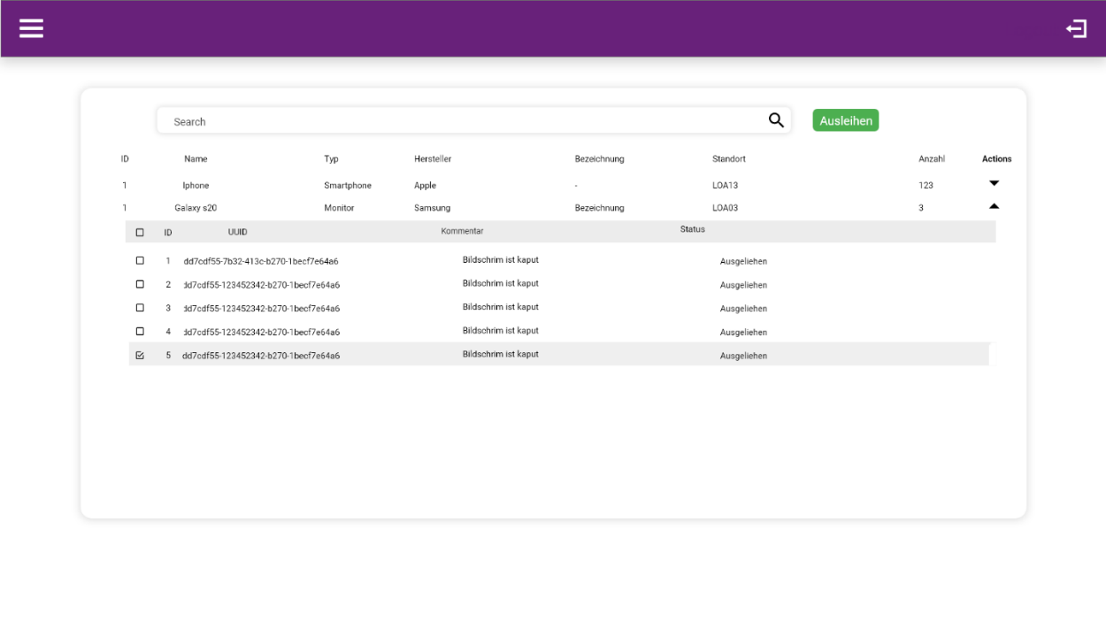

## Datenbank Konzept

Die einzelnen Artikel werden als individuelle Entitäten in der Tabelle 'Items' gespeichert. Jeder Artikel in der Tabelle ‘Items’ gehört zu einer Klasse. Die Klasse enthält Informationen über die Produktklasse.

|  |  |
| --- | --- |
| Attribut | Beschreibung |
| **ID (Nummer)** | Inkrementelle aufgezählte Nummer |
| **Name (Bezeichnung)** | Name des Produkts  **Beispiel:**   * Raspberry PI Model 4 * Lenovo E420s |
| **Manufacturer (Hersteller)** | Firma die das Produkt herstellt  **Beispiel:**   * Samsung * Intel * Raspberry PI |
| **Type (Typ)** | Überbegriff zum klassifizieren  **Beispiel:**   * Bildschirm * Tastatur * Raspberry PI |
| **Description (Beschreibung/Eigenschaften)** | Eigenschaften des Produkt als String  **Beispiel:**  ‘a series of small single-board computers developed in the United Kingdom by the Raspberry Pi Foundation to promote teaching of basic computer science in schools and in developing countries.’ |
| **Serialnumber (Seriennummer)** | Eindeutige Nummer welches den Artikel identifiziert |
| **Username** | Name des Benutzers |
| **Passwort** | Passwort des Benutzers |
| **Role (Rolle)** | Rolle des Benutzers |

Tabelle 13-2: Attribute

### Konzept Datenbank in der 1. Normalform

Eine Relation ist in der 1. Normalform, wenn alle zugrunde liegende Attribute atomare Werte enthalten und ein eindeutiger Primärschlüssel gegeben ist.

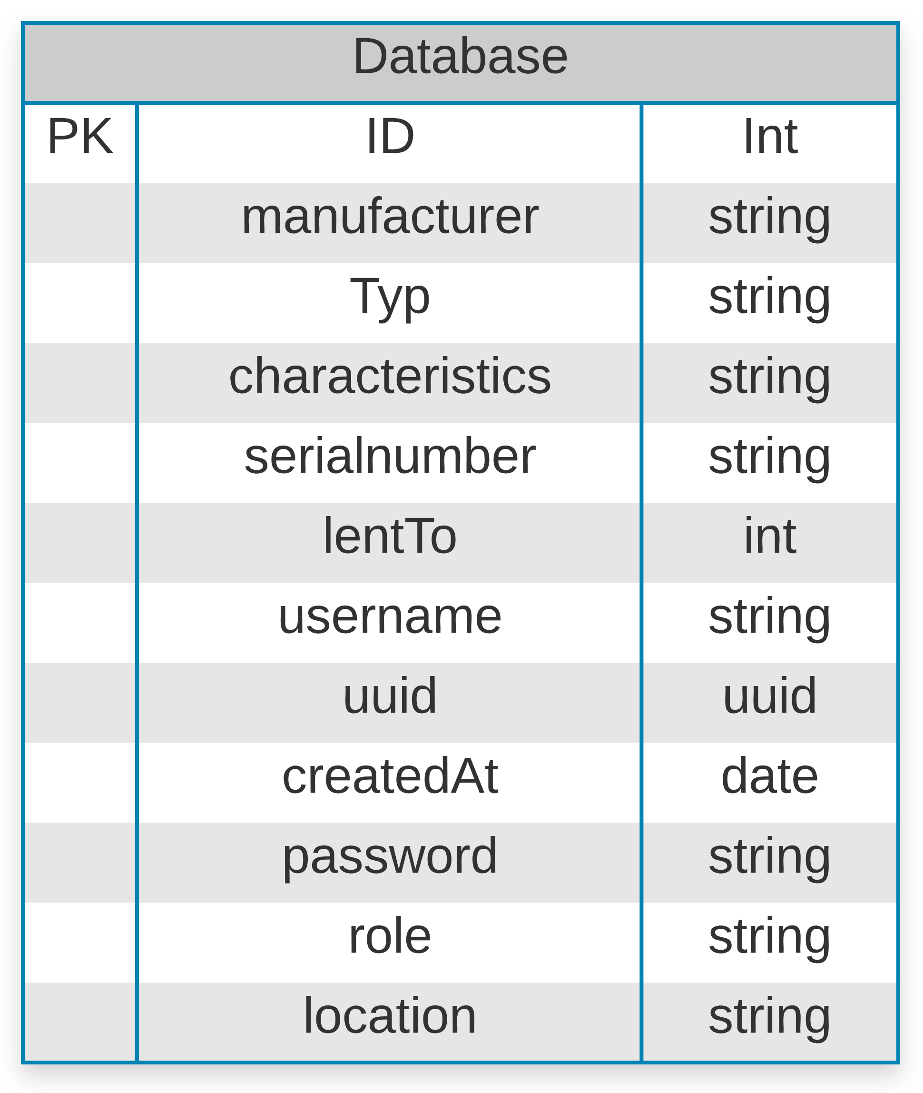

### Konzept Datenbank in der 2. – 3. Normalform

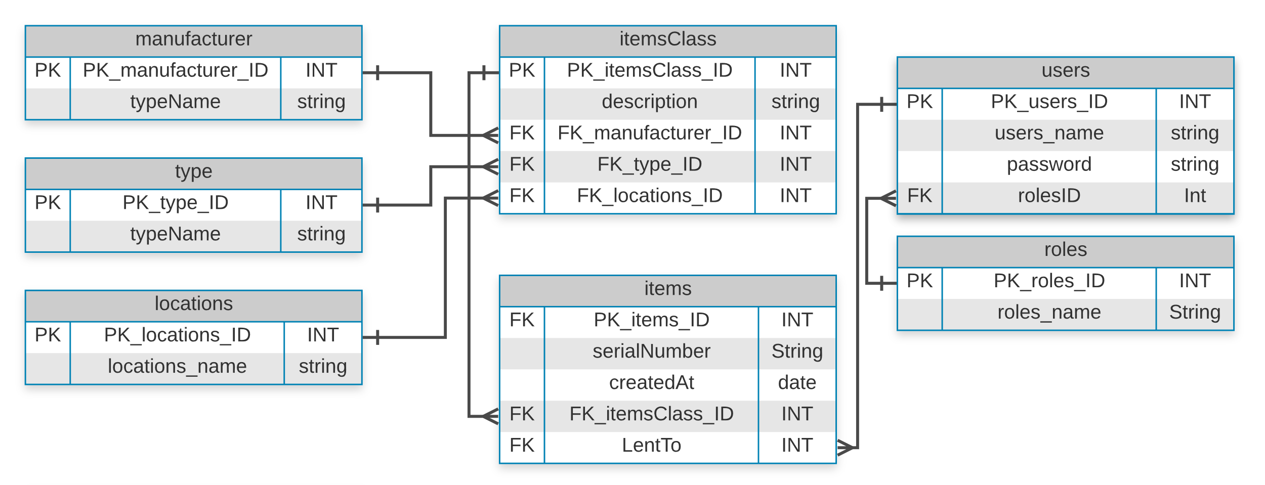

Durch die Erfüllung der zweiten Normalform, ist auch die dritte Normalform erfüllt.

### Verifizierung

Das Datenbankschema wurde von Giulio Iannatone verifiziert.

## Programmstruktur

### Entwicklungsumgebung Architektur

Dieses Diagramm zeigt die Architektur der Entwicklungsumgebung

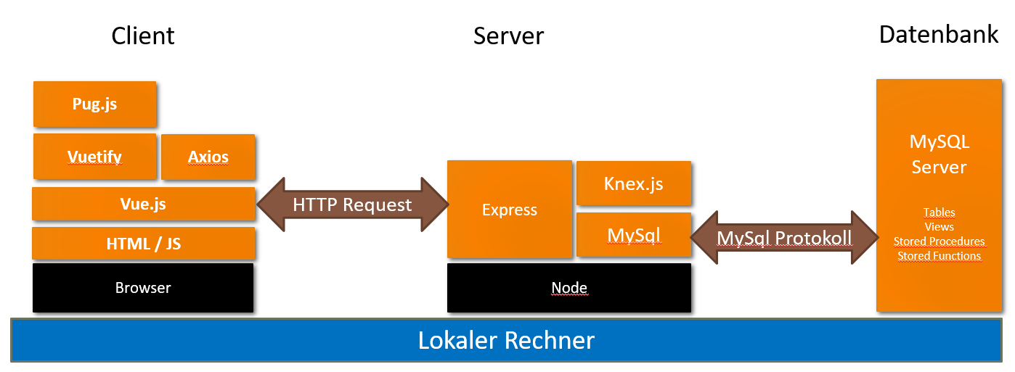

### Frontend Package Diagramm

Dieses Diagramm zeigt das Package Schema für den Back-End Teil des Programms.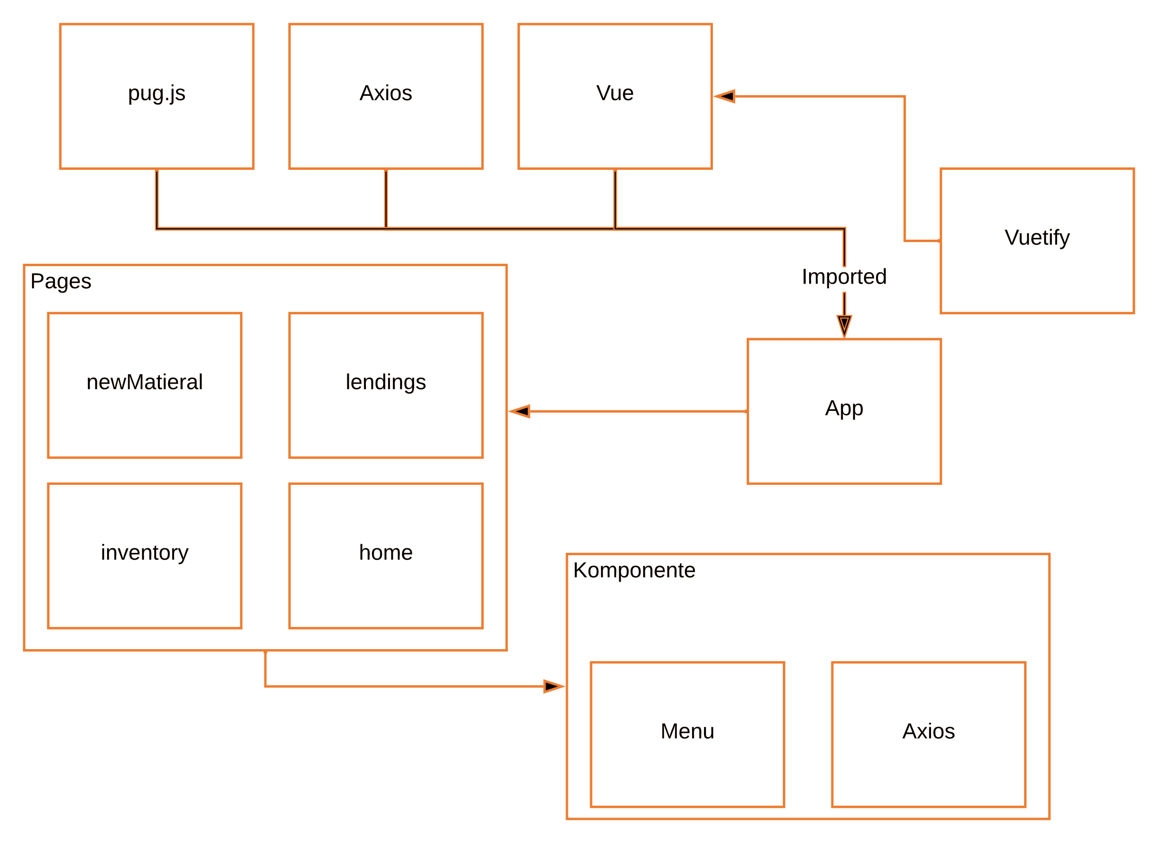

### Back-End Package Diagramm

Dieses Diagramm zeigt das Package Schema für den Back-End Teil des Programms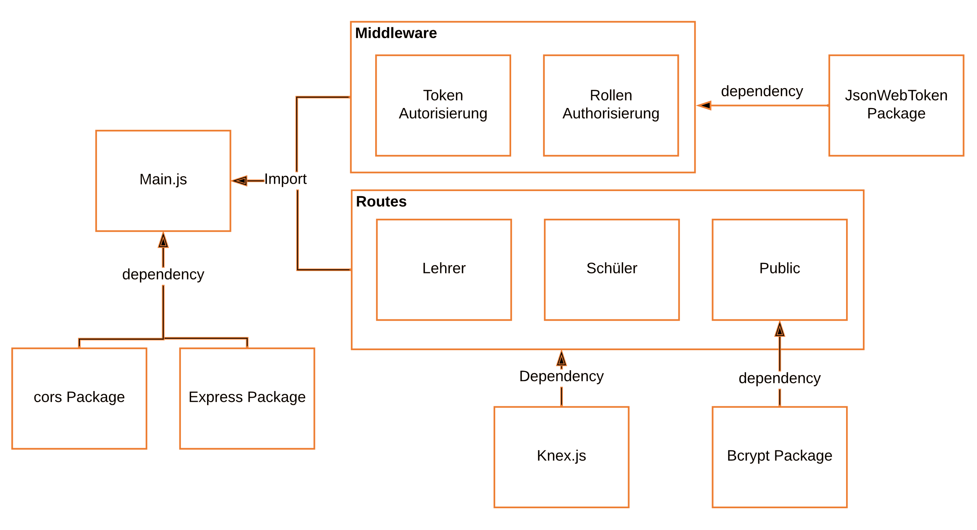

### konzeptionelles Login verfahren

Dieses Sequenzdiagramm beschreibt das konzeptionelle anmeldeverfahren.

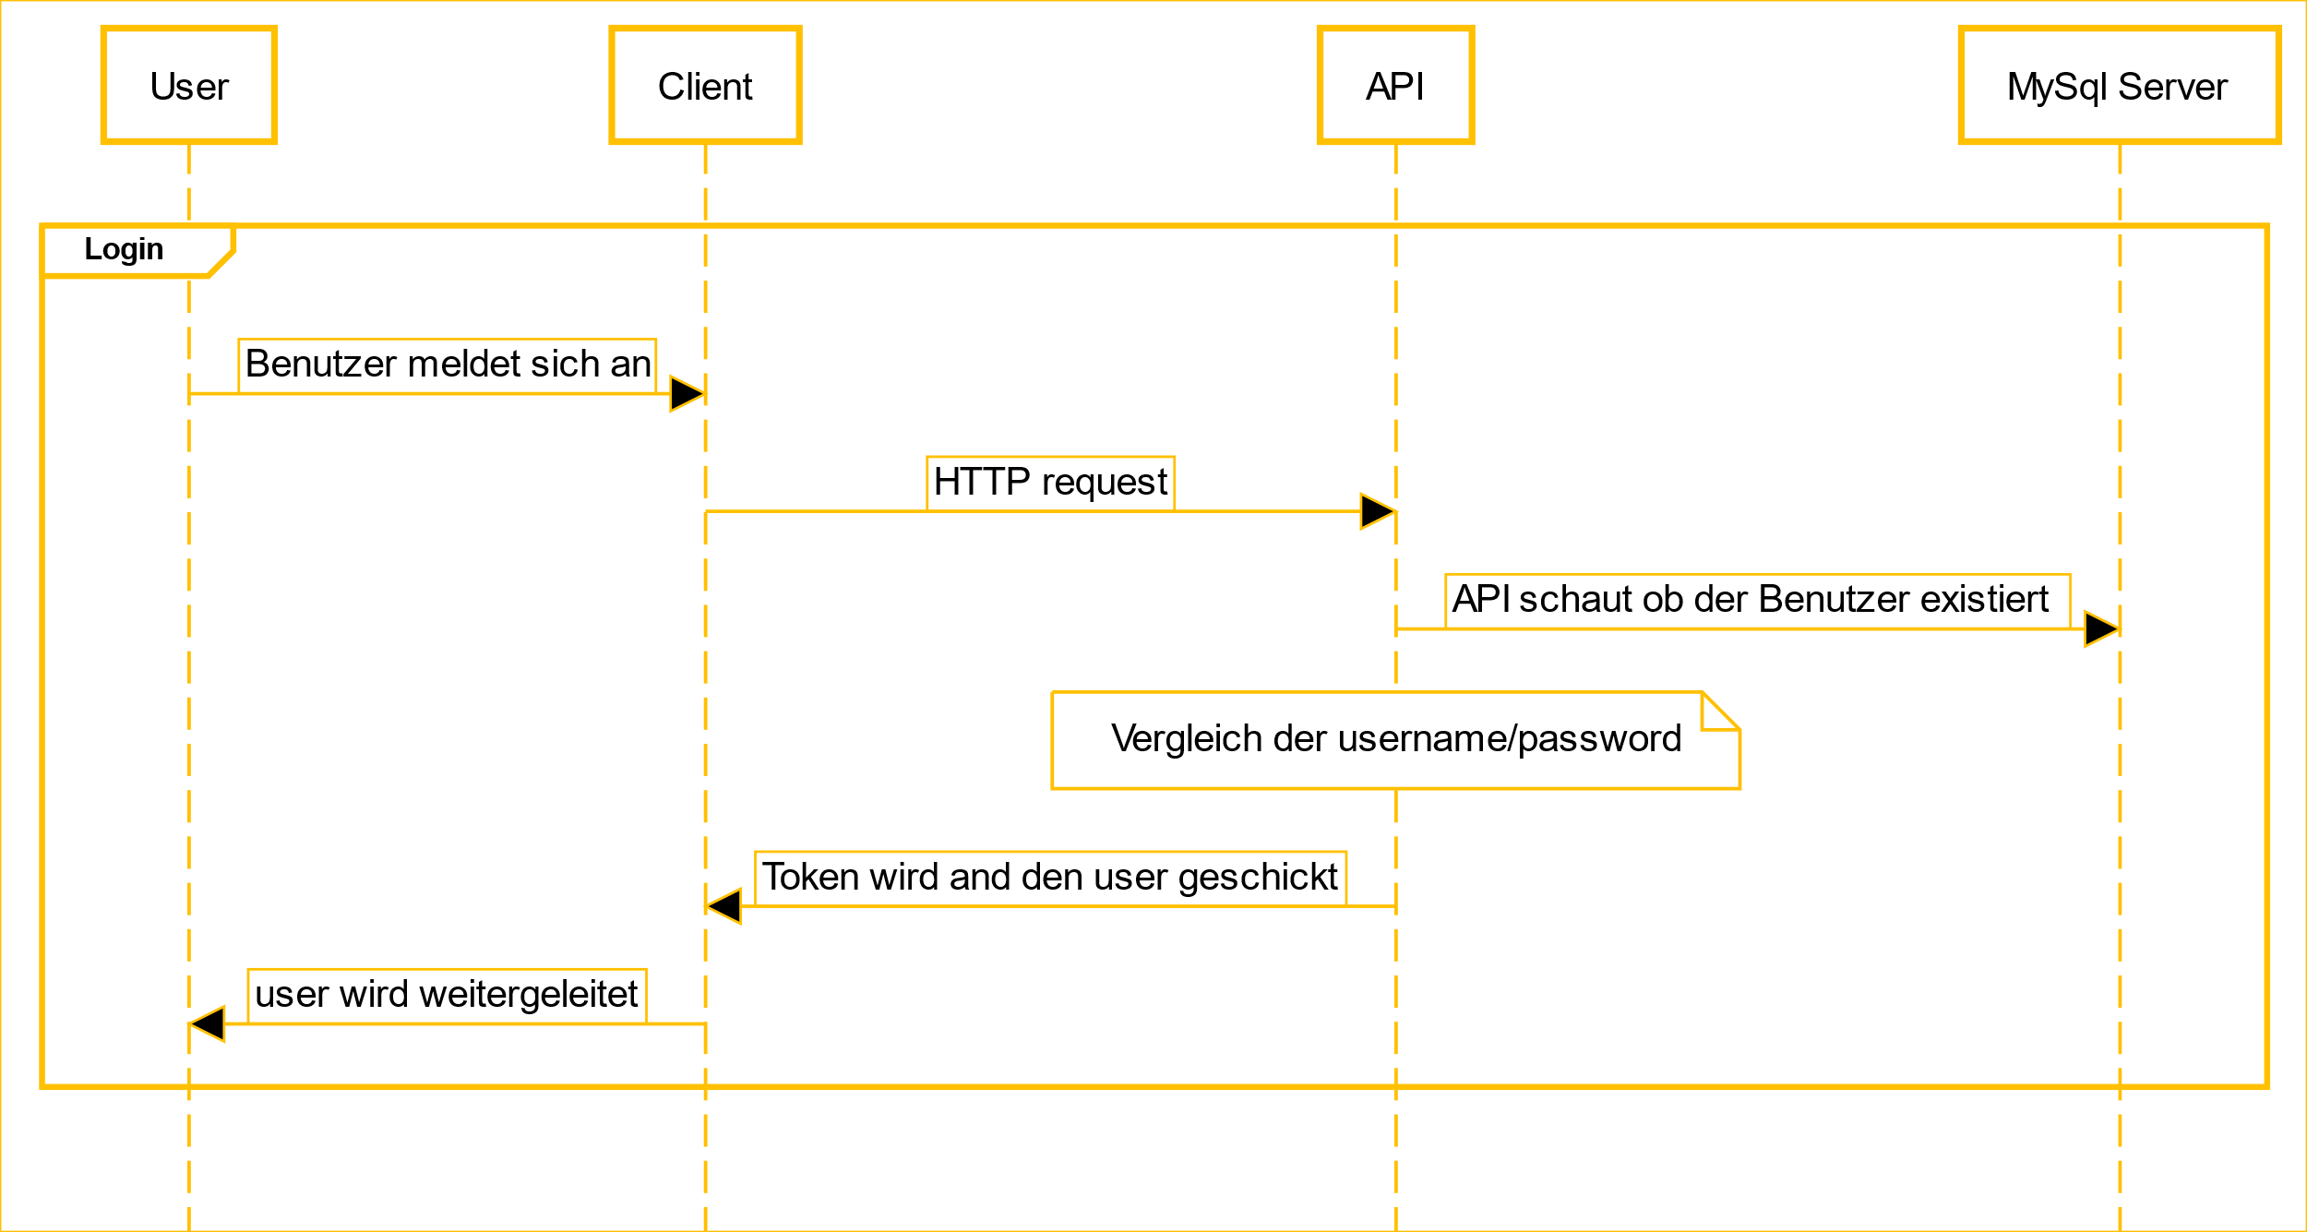

## Konzeptionelle Schnittstellen

Die API sollte zwischen Lehrer und Schüler unterscheiden. Deshalb benötigt die API mindestens 2 Routen. Die Schüler sollten nur auf ihre Route kommen. Die Lehrer sollte jedoch auch die Lehrer-Route kommen wie auch auf die Schüler-Route. Dazu braucht es auch eine öffentliche Route für das Anmeldeverfahren.

### Diagramm

Abbildung 7: Konzeptionelles Schnittstellendiagramm

### öffentliche Routen

Diese Endpunkte sind für aller erreichbar.

|  |  |  |  |
| --- | --- | --- | --- |
| Methode | Endpunkt | Beschreibung | Anforderung |
| POST | /login | Anmeldung | A3 |

Tabelle 13-3

### Schüler Routen

Die Schüler Route sollte über den Endpunkt: /student erfolgen.

|  |  |  |  |
| --- | --- | --- | --- |
| Methode | Endpunkt | Beschreibung | Anforderung |
| GET | /Inventory | Holt sich die verfügbaren Daten. | A11 |
| GET | /lendings | Eigene Ausleihungen werden angezeigt | A13 |
| POST | /lendings | Material wird Ausgeliehen. | A9 / A8 |
| DELETE | /lendings | Material wird zurück gegeben | - |

Tabelle 13-4

### Lehrer Routen

Die Schüler Route sollte über den Endpunkt: /admin erfolgen.

|  |  |  |  |
| --- | --- | --- | --- |
| Methods | Endpunkt | Beschreibung | Anforderung |
| GET | /lendings/:id | Für ein bestimmter Benutzer werden alle ausgeliehene Materialien angezeigt | A12 |
| POST | /inventory | Neues Material erfassen | A5 |
| PUT | /inventory/:id | Ein Bestimmtes Material bearbeiten | A7 |
| DELETE | /inventory/:id | Ein bestimmtes Material löschen | A6 |

Tabelle 13-5

## Testkonzept

### Testdaten

Daten, die mit Hilfe der Anwendung nicht eingefügt werden können, werden separat mit Skripten eingefügt.

#### Benutzerdaten

|  |  |  |
| --- | --- | --- |
| Benutzername | Passwort | Rolle |
| Josc | kek | Lehrer |
| In17scma | gibbix12345 | Schüler |
| In19sika | passwort1 | Schüler |

Tabelle 13-6: Benutzertestdaten

#### types

|  |  |
| --- | --- |
| PK_type_ID | type_name |
| 1 | Tastatur |
| 2 | Bildschirm |

Tabelle 13-7:

#### Locations

|  |  |
| --- | --- |
| PK_locations_ID | locations_name |
| 1 | LOA03 |
| 2 | LOA04 |

Tabelle 13-8

#### manufacturer

|  |  |
| --- | --- |
| PK_manufacturer_ID | manufacturer_name |
| 1 | Samsung |
| 2 | Logitech |

Tabelle 13-9

### Fehlerklassen

|  |  |  |
| --- | --- | --- |
| Klassen ID | Fehlerklassen | Beschreibung |
| M0 | Kein Mangel | Das erwartete sowie das Tatsächliche Resultat stimmen überein. |
| M1 | Leichter Mangel | Grundlegend funktioniert alles, kleinere Mängel ersichtlich |
| M2 | Schwerer Mangel | Die Anforderung wird nur teilweise erfüllt. |
| M3 | Kritischer Mangel | Die Anforderungen werden sehr schlecht bis gar nicht erfüllt. |

Tabelle 13-10: Fehlerklassen

### Testarten

|  |  |
| --- | --- |
| Testart | Beschreibung |
| Blackbox-Testing | Funktion orientierte Tests. Test werden ohne Kenntnisse des Systeme oder innere Funktionen durchgeführt. |
| Whitebox-Testing | Struktur orientierte Tests. Innere Funktionen einzelne Komponenten werden getestet |

Tabelle 13-11: Testarten

### Testvorgehen

Die Tests erfolgen nach der Realisierungsphase des Projekts. Alle Tests werden in Folge von einander gemacht. Bei Auftreten von Fehler, werden diese beschrieben und wenn möglich gelöst.

### Testziele

Fehlerfreie Durchführung von den Tests.

### Testkategorien

|  |  |  |
| --- | --- | --- |
| ID | Kategorie | Beschreibung |
| K1 | Login | Alle Testfälle, die mit dem Login zu tun haben. |
| K2 | Inventar | Alle Testfälle, die mit der Inventar zu tun hat. |
| K3 | Ausleihungen | Alle Testfälle, die mit dem ausleihen, oder zurückbringen von Material zu tun hat. |

Tabelle 13-12: Testkategorien

### Testvorlage

|  |  |
| --- | --- |
| **Testfall ID** | Testfall ID (T1) |
| **Testmethode** | Welche Test Methode gebraucht wird |
| **Testkategorie** | Testkategorie ID |
| **Testfall** | Beschreibung des Testfalls |
| **Voraussetzungen** | Voraussetzungen die getroffen werden müssen |
| **Beschreibung** | Beschreibung des Vorgangs |
| **Test Schritte** | Die Tests werden in Schritte aufgeteilt |
| **Test Informationen** | Nötige Informationen zum Test |
| **Erwartete Resultate** | Geplante Resultate |
| **Erreichte Resultate** | Effektive Resultate |
| **Kommentar** | Kommentar zum Fehlschlag |
| **Fehlerklasse** | Fehlerklasse (M0-M3) |

Tabelle 13-13: Testvorlage

### Testfälle

#### Testfall 1: Login

|  |  |  |  |  |  |
| --- | --- | --- | --- | --- | --- |
| **Testfall ID** | T1 | | | | |
| **Testmethode** | Blackbox | | | | |
| **Testkategorie** | K1 (Login) | | | | |
| **Testfall** | Login | | | | |
| **Voraussetzungen** | Kein Benutzer ist eingeloggt. Browsercache ist lehr | | | | |
| **Beschreibung** | Keine eingaben | Kein Benutzer | Kein Passwort | Richtiger Benutzer  Falsches Passwort | Richtiger Benutzer & Passwort |
| **Test Schritte** | 1. Username eingeben 2. Passwort eingeben 3. Auf Login klicken | | | | |
| **Test Informationen** | Benutzer: -  Passwort: - | Benutzer: -  Passwort: kek | Benutzer: scjo  Passwort: - | Benutzer: scjo  Passwort: 1234 | Benutzer: scjo  Passwort: kek |
| **Erwartete Resultate** | Fehlermeldung 403: Benutzer oder Passwort falsch | | | | Weiterleitung auf das Dashboard |
| **Erreichte Resultate** |  |  |  |  |  |
| **Kommentar** |  |  |  |  |  |
| **Fehlerklasse** |  |  |  |  |  |

Tabelle 13-14: Testfall 1: Login

#### Testfall 2: Material erfassen

|  |  |  |  |  |
| --- | --- | --- | --- | --- |
| **Testfall ID** | T2 | | | |
| **Testmethode** | Whitebox | | | |
| **Testkategorie** | K2 (Inventar) | | | |
| **Testfall** | Material erfassen | | | |
| **Voraussetzungen** | * Einen Benutzer mit der rolle Lehrer ist eingeloggt * Man ist auf den Dashboard | | | |
| **Beschreibung** | Keine eingaben | Unvollständigen Eingaben | Korrekte Eingaben | Korrekte Eingaben |
| **Test Schritte** | 1. Das Formula ausfüllen 2. Den «Erfassen» Knopf klicken | | | |
| **Test Informationen** | Name:  Hersteller:  Seriennummer:  Standort:  Beschreibung: | Name: Raspberry Pi 4 Model B  Hersteller: Raspberry pi  Seriennummer: -  Standort: LOA03  Beschreibung: | Name: Raspberry Pi 4 Model B  Hersteller: Raspberry pi  Seriennummer: 200498  Standort: LOA03  Beschreibung: | Name: Samsung vx20  Hersteller: Samsung  Seriennummer: 2551498  Standort: LOA02  Beschreibung: |
| **Erwartete Resultate** | Der Knopf ist nicht anklickbar | Der Knopf ist nicht anklickbar | Status 200: material erfolgreich erfasst. | Status 200: material erfolgreich erfasst. |
| **Erreichte Resultate** |  |  |  | |
| **Kommentar** |  |  |  | |
| **Fehlerklasse** |  |  |  | |

Tabelle 13-15: Testfall 2: Material erfassen

#### Testfall 3: Material löschen

|  |  |  |
| --- | --- | --- |
| **Testfall ID** | T3 | |
| **Testmethode** | Whitebox | |
| **Testkategorie** | K2 (Inventar) | |
| **Testfall** | Material löschen | |
| **Voraussetzungen** | Ein Benutzer mit der Rolle ‘Lehrer’ ist eingeloggt | |
| **Beschreibung** | Kein Produkt auswählen | Ein Produkt ausgewählt |
| **Test Schritte** | 1. Vom Menu auf die Inventarliste navigieren 2. wählen Sie ein oder mehrere Artikel aus der Liste aus 3. auf den ‘löschen Knopf drücken 4. Betätigen drücken | |
| **Test Informationen** |  | |
| **Erwartete Resultate** | Der Knopf ist nicht anklickbar | Eintrag wird aus der Tabelle verschwinden |
| **Erreichte Resultate** |  |  |
| **Kommentar** |  |  |
| **Fehlerklasse** |  |  |

Tabelle 13-16

#### Testfall 4: Material bearbaiting

|  |  |  |  |
| --- | --- | --- | --- |
| **Testfall ID** | T4 | | |
| **Testmethode** | Whitebox | | |
| **Testkategorie** | K2 (Inventar) | | |
| **Testfall** | Material Bearbeiten | | |
| **Voraussetzungen** | * Einen Benutzer mit der rolle Lehrer ist eingeloggt * Man befindet sich auf der Inventarlisteseite | | |
| **Beschreibung** | Fehlende Eingaben | Korrekte angaben |  |
| **Test Schritte** | 1. Das Formula ausfüllen 2. Den «Erfassen» Knopf klicken | | |
| **Test Informationen** | Name: Raspberry Pi 4 Model B  Hersteller: Raspberry pi  Seriennummer: 200498  Standort: LOA03  Beschreibung: | Name: Raspberry Pi 4 Model B  Hersteller: Raspberry pi  Seriennummer: -  Standort: LOA03  Beschreibung: | Name: Raspberry Pi 4 Model B  Hersteller: Raspberry pi  Seriennummer: 200498  Standort: LOA03  Beschreibung: |
| **Erwartete Resultate** | Knopf nicht anklickbar | Bestätigung gefragt |  |
| **Erreichte Resultate** |  |  |  |
| **Kommentar** |  |  |  |
| **Fehlerklasse** |  |  |  |

Tabelle 13-17

#### Testfall 5: Ausleihungen machen

|  |  |  |
| --- | --- | --- |
| **Testfall ID** | T5 | |
| **Testmethode** | Whitebox | |
| **Testkategorie** | K3 (Ausleihungen) | |
| **Testfall** | Ausleihung machen | |
| **Voraussetzungen** | Ein Benutzer ist eingeloggt | |
| **Beschreibung** | Kein Produkt auswählen | Ein Artikel unter der klasse ‘Raspberry Pi 4 Model B’ auswählen |
| **Test Schritte** | 1. Vom Menu auf die Inventarliste navigieren 2. wählen Sie ein oder mehrere Artikel aus der Liste aus 3. auf den ‘Ausleihen’ Knopf drücken | |
| **Test Informationen** |  | |
| **Erwartete Resultate** |  | Das ausgewählte Artikel erscheint in der Ausleihungen seite |
| **Erreichte Resultate** |  |  |
| **Kommentar** |  |  |
| **Fehlerklasse** |  |  |

Tabelle 13-18

#### Testfall 6: Ausleihungen löschen

|  |  |  |
| --- | --- | --- |
| **Testfall ID** | T6 | |
| **Testmethode** | Whitebox | |
| **Testkategorie** | K3 (Ausleihungen) | |
| **Testfall** | Ausleihung machen | |
| **Voraussetzungen** | Ein Benutzer ist eingeloggt | |
| **Beschreibung** | Kein Produkt auswählen | Ein Artikel unter der klasse ‘Raspberry Pi 4 Model B’ auswählen |
| **Test Schritte** | 1. Vom Menu auf die Inventarliste navigieren 2. wählen Sie ein oder mehrere Artikel aus der Liste aus 3. auf den ‘Ausleihen’ Knopf drücken | |
| **Test Informationen** |  | |
| **Erwartete Resultate** |  | Das ausgewählte Artikel erscheint in der Ausleihungen seite |
| **Erreichte Resultate** |  |  |
| **Kommentar** |  |  |
| **Fehlerklasse** |  |  |

Tabelle 13-19

# Realisierung

## Datenbankschema

## backend

## Authentifikation

## Frontend

## Zukunftspläne

Teil 3: (Formaler Teil 2)

# Abbildungsverzeichnis

# Tabellenverzeichnis

Tabelle 0-1 1

Tabelle 2-1: Standards 7

Tabelle 4-1: Softwareliste 9

Tabelle 4-2: Laptop 10

Tabelle 5-1: Hermes Phasen 14

Tabelle 5-2: Meilensteine 15

Tabelle 6-1: Projektrollen 16

Tabelle 7-1: Risikoanalyse 17

Tabelle 7-2: Schadensausmass 18

Tabelle 7-3: Eintrittswahrscheinlichkeit 18

Tabelle 7-4: Risikograph vor Massnahmen 19

Tabelle 7-5: Risikograph nach Massnahmen 20

Tabelle 0-1 22

Tabelle 9-1 24

Tabelle 9-2 26

Tabelle 9-3: Dritter Tag: Freitag 14.02.2020 27

Tabelle 9-4: Vierter Tag: Montag 17.02.2020 (Halbtag) 28

Tabelle 9-5 29

Tabelle 11-1: IST-situation 32

Tabelle 11-2: Systemziele 33

Tabelle 11-3: funktionale Anforderungen 34

Tabelle 11-4 35

Tabelle 11-5: Vorgehensziele 36

Tabelle 13-1 38

Tabelle 13-2: Attribute 44

Tabelle 13-3 48

Tabelle 13-4 49

Tabelle 13-5 49

Tabelle 13-6: Benutzertestdaten 50

Tabelle 13-7: 50

Tabelle 13-8 50

Tabelle 13-9 50

Tabelle 13-10: Fehlerklassen 51

Tabelle 13-11: Testarten 51

Tabelle 13-12: Testkategorien 52

Tabelle 13-13: Testvorlage 52

Tabelle 13-14: Testfall 1: Login 53

Tabelle 13-15: Testfall 2: Material erfassen 54

Tabelle 13-16 55

Tabelle 13-17 56

Tabelle 18-1 :Abkürzungen 62

# Informationsquellen

|  |  |
| --- | --- |
| Quellen | Beschreibung |
| HERMES 5 Projektmanagementmethode für alle Projekte Referenzhandbuch - Release 5.1 | Hermes 5 Beschreibung |
| <https://knexjs.org/> | Framework Dokumentation |
| <https://cdn.materialdesignicons.com/4.8.95/> | Material design Icon liste |
| <https://devhints.io/> | Weitere Dokumentationen / cheatsheets |
| <https://vuetifyjs.com/en> | Vuetify library |
| <https://www.lucidchart.com/> | Graphiken |

# Abkürzungsverzeichnis

|  |  |
| --- | --- |
| Abkürzung | Bedeutung |
|  |  |
| IPA | Individuelle Praktische Arbeit |
| JSON | JavaScript Object Notation |
| JWT | JSON Web Token |

Tabelle 18-1 :Abkürzungen

# Glossar

Alphabetisch sortiert

|  |  |
| --- | --- |
| Begriff | Erklärung |
| JS | JavaScript |
| API | Application programming interface |
| JWT | JSON Web Token |
| Bcrypt | Framework für Hashes generieren. |

# Phasen Freigabe

|  |  |  |
| --- | --- | --- |
| Phase | Unterschrift Lernende | Unterschrift Verantwortliche Fachkraft |
| Initialisierung Freigabe |  |  |
| Konzept Freigabe |  |  |
| Realisierung Freigabe |  |  |

# Anhang

## Fronend Code

## Back-End Code

## Benutzeranleitung